Приглашение на образовательную выставку
«Горизонты Образования»
Приглашаем Вас и старшеклассников Вашей школы
посетить образовательную выставку «Горизонты образования»
01 марта 2018 года

по адресу: Конгресс - холл «Васильевский», в Михайловском зале
м. Спортивная – 2 (угол наб. реки Смоленки, д.2 и 4-ой линии В.О. д. 65)

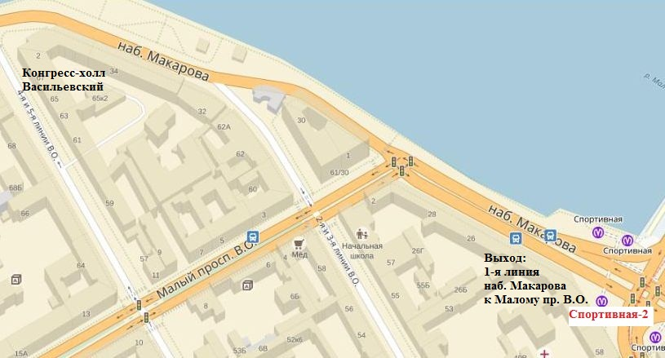

Выставка проходит при поддержке Комитета по образованию Санкт-Петербурга
и Законодательного Собрания Санкт-Петербурга.

Выставка проводится для учеников 9-11 классов г. Санкт-Петербурга.
На выставке будут представлены ведущие образовательные учреждения высшего и среднего профессионального образования.

Ребята смогут пройти тестирование ОГЭ/ЕГЭ, профориентационное тестирование (так же есть возможность пройти тесты в школах: тесты высылаются заранее руководителям в школы, а пояснение результатов на самой выставке), получить информацию о проведении выпускных вечеров, пообщаться с ведущими учебными заведениями города.

КОМПАНИЯ «ГОРИЗОНТЫ ОБРАЗОВАНИЯ» В РАМКАХ ВЫСТАВКИ РЕАЛИЗУЕТ СОЦИАЛЬНУЮ ПРОГРАММУ ПО ПРОДВИЖЕНИЮ ПРОФОРИЕНТАЦИОННОЙ РАБОТЫ СРЕДИ ШКОЛЬНИКОВ СЕВЕРО-ЗАПАДНОГО ФЕДЕРАЛЬНОГО ОКРУГА. КАЖДЫЙ ШКОЛЬНИК, ПОСЕТИВШИЙ ВЫСТАВКУ «ГОРИЗОНТЫ ОБРАЗОВАНИЯ», ПОЛУЧИТ СПЕЦИАЛЬНЫЙ СЕРТИФИКАТ (ДЛЯ ПОРТФОЛИО И ДР.) ПОДТВЕРЖДАЮЩИЙ, ЧТО ОН ПРОШЕЛ ТЕСТИРОВАНИЕ ПО ВЫБОРУ ПРОФЕССИИ И НАПРАВЛЕНИЮ ОБУЧЕНИЯ.

КАЖДАЯ ШКОЛА ПОЛУЧИТ ДИПЛОМ ОБ УЧАСТИИ В ВЫСТАВКЕ.

На выставку приглашены ученики многих школ Санкт-Петербурга. Поэтому для контроля проходимости выставки существует график посещения данного мероприятия.

Вы можете выбрать те часы, в которые придут ребята непосредственно из Вашей школы. Это время будет закреплено за Вами и дети смогут спокойно ознакомиться со всеми предлагаемыми направлениями обучения и принять участие во всех мероприятиях.

После получения электронного письма, просим связаться с нашим представителем для согласования посещения выставки по тел.:
(812) 640-73-73;
8- 904-605-33-53
ВХОД НА ВЫСТАВКУ СВОБОДНЫЙ!
Время проведения выставки:11.00-17.00

